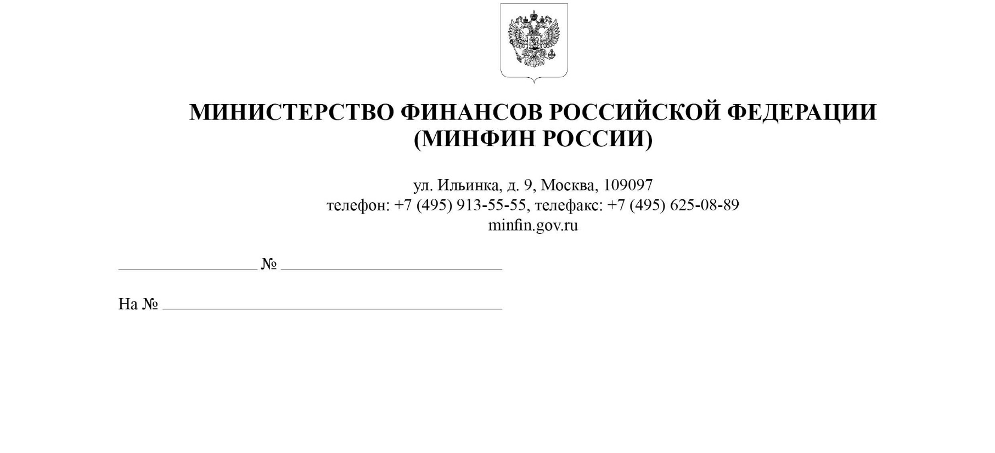
Участникам
контрактной системы
в сфере закупок

О применении законодательства о контрактной системе
в сфере закупок в отношении офшорных компаний,
а также юридических и физических лиц, являющихся иностранными агентами
Информационное письмо

В связи с поступлением вопросов о применении Федерального закона
от 5 апреля 2013 г. № 44-ФЗ "О контрактной системе в сфере закупок товаров,
работ, услуг для обеспечения государственных и муниципальных нужд"
(далее - Закон № 44-ФЗ) в отношении офшорных компаний, а также
юридических и физических лиц, являющихся иностранными агентами,
Департамент бюджетной политики в сфере контрактной системы Минфина России (далее - Департамент), руководствуясь пунктом 4.6.1 Положения о Департаменте бюджетной политики в сфере контрактной системы Министерства финансов Российской Федерации, утвержденного приказом Минфина России от 29 мая 2017 г. № 389 "Об утверждении Положения о Департаменте бюджетной политики
в сфере контрактной системы Министерства финансов Российской Федерации", сообщает следующее.
Положения части 1 статьи 31 Закона № 44-ФЗ обязывают заказчика
при применении конкурентных способов определения поставщика (подрядчика, исполнителя), а также при осуществлении закупки у единственного поставщика (подрядчика, исполнителя) в случаях, указанных в данной части, устанавливать единые требования к участникам закупки о том, что участник закупки:
не является офшорной компанией, не имеет в составе участников (членов) корпоративного юридического лица или в составе учредителей унитарного юридического лица офшорной компании, а также не имеет офшорных компаний
в числе лиц, владеющих напрямую или косвенно (через юридическое лицо или через несколько юридических лиц) более чем десятью процентами голосующих акций хозяйственного общества либо долей, превышающей десять процентов в уставном (складочном) капитале хозяйственного товарищества или общества (пункт 10);
не является иностранным агентом (пункт 10¹).
Департамент отмечает, что положения подпункта "г" пункта 18 Правил регистрации участников закупок в единой информационной системе в сфере
закупок и ведения единого реестра участников закупок, утвержденных постановлением Правительства Российской Федерации от 27 января 2022 г. № 60 (далее - Правила), не допускают регистрации в единой информационной системе
в сфере закупок (далее - ЕИС) участника закупки - юридического лица, местом регистрации которого является офшорная зона.
В случае получения информации о включении страны регистрации
в офшорную зону, Казначейством России осуществляется исключение участника закупок из указанного реестра и прекращение регистрации такого участника в ЕИС (подпункт "г" пункта 23 Правил).
При этом при проверке принадлежности иностранного юридического лица
к юридическому лицу, местом регистрации которого является офшорная зона, используются технологические средства ЕИС (подпункт "в" пункта 15 Правил).
Частью 8 статьи 31 Закона № 44-ФЗ установлено, что комиссия
по осуществлению закупок проверяет соответствие участников закупок
требованиям, указанным в пунктах 10 и 10¹ части 1 статьи 31 Закона № 44-ФЗ.
При этом при проведении электронных процедур проверка на соответствие требованиям, указанным в пункте 10 части 1 статьи 31 Закона № 44-ФЗ, является правом такой комиссии.
Закон № 44-ФЗ предусматривает направление в отношении участника
закупки заказчику, комиссии по осуществлению закупок, в том числе выписки
из единого государственного реестра юридических лиц (далее - ЕГРЮЛ),
декларации о соответствии такого участника закупки, в том числе требованиям, установленным в соответствии с пунктами 10 и 10¹ части 1 статьи 31 Закона № 44-ФЗ.
Сведения об учредителях или участниках юридического лица заказчик, комиссия по осуществлению закупок получают в составе выписки из ЕГРЮЛ
(если участником закупки является юридическое лицо) и в объеме, предусмотренном такой выпиской.
В целях учета иностранных агентов Минюстом России ведется реестр иностранных агентов (часть 1 статьи 5 Федерального закона от 14 июля 2022 г. № 255-ФЗ
"О контроле за деятельностью лиц, находящихся под иностранным влиянием"). Содержащиеся в указанном реестре сведения размещаются на официальном сайте Минюста России в информационно-телекоммуникационной сети "Интернет"
в порядке, утвержденном приказом Минюста России от 29 ноября 2022 г. № 307.
Таким образом, для осуществления в соответствии с Законом № 44-ФЗ проверки соответствия участника закупки требованиям, установленным пунктами 10 и 10¹ части 1 статьи 31 Закона № 44-ФЗ, заказчик, комиссия по осуществлению закупок используют выписку из ЕГРЮЛ, вышеуказанную декларацию участника закупки, сведения, содержащиеся в ЕГРЮЛ, а также в реестре иностранных агентов.
Для проверки такого соответствия по вопросам, информация о которых отсутствует в направляемых заказчику, комиссии по осуществлению закупок
в соответствии с Законом № 44-ФЗ при определении поставщика (подрядчика, исполнителя) документах, заказчик, комиссия по осуществлению закупок
принимают зависящие от них разумные и законные меры.
Если заказчик или комиссия по осуществлению закупок обнаружит,
что участник закупки не соответствует требованиям, указанным в части 1 статьи 31 Закона № 44-ФЗ, или предоставил недостоверную информацию в отношении своего соответствия указанным требованиям, осуществляется отстранение участника закупки
от участия в определении поставщика (подрядчика, исполнителя) или отказ от заключения контракта с победителем определения поставщика (подрядчика, исполнителя)
в любой момент до заключения контракта (часть 9 статьи 31 Закона № 44-ФЗ).
Кроме того, с учетом положений пункта 1 части 15 статьи 95 Закона № 44-ФЗ, если в ходе исполнения контракта будет установлено, что поставщик (подрядчик, исполнитель) перестал соответствовать предусмотренным пунктами 10 и 10¹
части 1 статьи 31 Закона № 44-ФЗ требованиям (например, если информация
о нем после заключения контракта включена в реестр иностранных агентов)
или будет установлено, что поставщик (подрядчик, исполнитель) до заключения контракта представил недостоверную информацию о своем соответствии вышеуказанным требованиям, заказчик обязан принять решение об одностороннем отказе от исполнения контракта.
Настоящее письмо не является правовым актом, подготовлено на основе положений правовых актов, действующих по состоянию на дату его подписания,
и носит информационный характер.

Директор Департамента Т.П. Демидова

Постановление Правительства Российской Федерации от 27 января 2022 г. № 60 "О мерах по информационному обеспечению контрактной системы в сфере закупок товаров, работ, услуг для обеспечения государственных и муниципальных нужд, по организации в ней документооборота, о внесении изменений в некоторые акты Правительства Российской Федерации и признании утратившими силу актов и отдельных положений актов Правительства Российской Федерации".

